Сообщение о возможном установлении публичного сервитута
В соответствии с п. 3 ст. 39.42 Земельного кодекса Российской Федерации администрация Устьянского муниципального района Архангельской области информирует о рассмотрении ходатайства Акционерного общества «Архангельская областная энергетическая компания» об установлении публичного сервитута в целях размещения электросетевого хозяйства КТП-100 кВа "поселок-отделение" с Вл-0,4 кВ, сроком на 49 лет в отношении:
- земельных участков с кадастровыми номерами:
-29:18:150104:100, местоположение: установлено относительно ориентира, расположенного в границах участка. Ориентир жилой дом. Почтовый адрес ориентира: обл. Архангельская, р-н Устьянский, п/а Киземская, п. Кизема, ул. Ворошилова, дом 5
-29:18:150104:101, местоположение: установлено относительно ориентира, расположенного в границах участка. Ориентир жилой дом. Почтовый адрес ориентира: обл. Архангельская, р-н Устьянский, п/а Киземская, п. Кизема, ул. Ворошилова, дом 1
-29:18:150104:102, местоположение: установлено относительно ориентира, расположенного в границах участка. Ориентир жилой дом. Почтовый адрес ориентира: обл. Архангельская, р-н Устьянский, п/а Киземская, п. Кизема, ул. Ворошилова, дом 22
-29:18:150104:103, местоположение: установлено относительно ориентира, расположенного в границах участка. Ориентир жилой дом. Почтовый адрес ориентира: обл. Архангельская, р-н Устьянский, п. Кизема, ул. Ворошилова, дом 9
-29:18:150104:106, местоположение: установлено относительно ориентира, расположенного в границах участка. Ориентир жилой дом. Почтовый адрес ориентира: обл. Архангельская, р-н Устьянский, п/а Киземская, п. Кизема, ул. Ворошилова, дом 3
-29:18:150104:107, местоположение: установлено относительно ориентира, расположенного в границах участка. Ориентир жилой дом. Почтовый адрес ориентира: обл. Архангельская, р-н Устьянский, п/а Киземская, п. Кизема, ул. Ворошилова, дом 18
-29:18:150104:108, местоположение: установлено относительно ориентира, расположенного в границах участка. Ориентир жилой дом. Почтовый адрес ориентира: обл. Архангельская, р-н Устьянский, п/а Киземская, п. Кизема, ул. Ворошилова, дом 16
-29:18:150104:109, местоположение: обл. Архангельская, р-н Устьянский, п/а Киземская, п. Кизема, ул. Ворошилова, дом 12
-29:18:150104:11, местоположение: установлено относительно ориентира, расположенного в границах участка. Ориентир жилой дом. Почтовый адрес ориентира: обл. Архангельская, р-н Устьянский, п/а Киземская, п. Кизема, ул. Строительная, дом 10
-29:18:150104:110, местоположение: установлено относительно ориентира, расположенного в границах участка. Ориентир жилой дом. Почтовый адрес ориентира: обл. Архангельская, р-н Устьянский, п/а Киземская, п. Кизема, ул. Ворошилова, дом 10
-29:18:150104:111, местоположение: обл. Архангельская, р-н Устьянский, п/а Киземская, п. Кизема, ул. Ворошилова, дом 8 а
-29:18:150104:113, местоположение: обл. Архангельская, р-н Устьянский, п/а Киземская, п. Кизема, ул. Ворошилова, дом 4
-29:18:150104:116, местоположение: Архангельская область, Устьянский район, п. Кизема, ул. Строительная, д. 12
-29:18:150104:117, местоположение: установлено относительно ориентира, расположенного в границах участка. Ориентир жилой дом. Почтовый адрес ориентира: обл. Архангельская, р-н Устьянский, п/а Киземская, п. Кизема, ул. Матросова, дом 6
-29:18:150104:119, местоположение: установлено относительно ориентира, расположенного в границах участка. Ориентир жилой дом. Почтовый адрес ориентира: обл. Архангельская, р-н Устьянский, п/а Киземская, п. Кизема, ул. Матросова, дом 6
-29:18:150104:121, местоположение: установлено относительно ориентира, расположенного в границах участка. Ориентир жилой дом. Почтовый адрес ориентира: обл. Архангельская, р-н Устьянский, п/а Киземская, п. Кизема, ул. Матросова, дом 4
-29:18:150104:123, местоположение: установлено относительно ориентира, расположенного в границах участка. Ориентир жилой дом. Почтовый адрес ориентира: обл. Архангельская, р-н Устьянский, п/а Киземская, п. Кизема, ул. Строительная, дом 8
-29:18:150104:124, местоположение: установлено относительно ориентира, расположенного в границах участка. Ориентир жилой дом. Почтовый адрес ориентира: обл. Архангельская, р-н Устьянский, п/а Киземская, п. Кизема, ул. Ворошилова, дом 24
-29:18:150104:125, местоположение: установлено относительно ориентира, расположенного в границах участка. Ориентир жилой дом. Почтовый адрес ориентира: обл. Архангельская, р-н Устьянский, п/а Киземская, п. Кизема, ул. Строительная, дом 24
-29:18:150104:135, местоположение: обл. Архангельская, р-н Устьянский, п/а Киземская, п. Кизема, ул. Калинина
-29:18:150104:136, местоположение: обл. Архангельская, р-н Устьянский, п/а Киземская, п. Кизема, ул. Калинина
-29:18:150104:141, местоположение: установлено относительно ориентира, расположенного в границах участка. Ориентир жилой дом. Почтовый адрес ориентира: обл. Архангельская, р-н Устьянский, п/а Киземская, п. Кизема, ул. Ворошилова, дом 27
-29:18:150104:2, местоположение: установлено относительно ориентира, расположенного в границах участка. Ориентир жилой дом. Почтовый адрес ориентира: обл. Архангельская, р-н Устьянский, п/а Киземская, п. Кизема, ул. Ворошилова, дом 17
-29:18:150104:379, местоположение: установлено относительно ориентира жилой дом, расположенного в границах участка, адрес ориентира: Архангельская обл., Устьянский муниципальный р-н, МО «Киземское», п. Кизема, ул. Строительная, д.14
-29:18:150104:4, местоположение: установлено относительно ориентира, расположенного в границах участка. Ориентир жилой дом. Почтовый адрес ориентира: обл. Архангельская, р-н Устьянский, п/а Киземская, п. Кизема, ул. Ворошилова, дом 19
-29:18:150104:49, местоположение: обл. Архангельская, р-н Устьянский, п/а Киземская, п. Кизема, ул. Ворошилова
-29:18:150104:79, местоположение: установлено относительно ориентира, расположенного в границах участка. Ориентир жилой дом. Почтовый адрес ориентира: обл. Архангельская, р-н Устьянский, п/а Киземская, п. Кизема, ул. Пушкина, дом 29
-29:18:150104:8, местоположение: установлено относительно ориентира, расположенного в границах участка. Ориентир жилой дом. Почтовый адрес ориентира: обл. Архангельская, р-н Устьянский, п. Кизема, ул. Пушкина, дом 22
-29:18:150104:80, местоположение: установлено относительно ориентира, расположенного в границах участка. Ориентир жилой дом. Почтовый адрес ориентира: обл. Архангельская, р-н Устьянский, п/а Киземская, п. Кизема, ул. Пушкина, дом 27
-29:18:150104:83, местоположение: обл. Архангельская, р-н Устьянский, п/а Киземская, п. Кизема, ул. Пушкина, дом 13
-29:18:150104:84, местоположение: установлено относительно ориентира, расположенного в границах участка. Ориентир жилой дом. Почтовый адрес ориентира: обл. Архангельская, р-н Устьянский, п/а Киземская, п. Кизема, ул. Пушкина, дом 20
-29:18:150104:9, местоположение: установлено относительно ориентира, расположенного в границах участка. Ориентир жилой дом. Почтовый адрес ориентира: обл. Архангельская, р-н Устьянский, п/а Киземская, п. Кизема, ул. Ворошилова, дом 11
-29:18:150104:93, местоположение: установлено относительно ориентира, расположенного в границах участка. Ориентир жилой дом. Почтовый адрес ориентира: обл. Архангельская, р-н Устьянский, п/а Киземская, п. Кизема, ул. Ворошилова, дом 25
-29:18:150104:95, местоположение: обл. Архангельская, р-н Устьянский, п/а Киземская, п. Кизема, ул. Ворошилова, дом 23
-29:18:150104:96, местоположение: установлено относительно ориентира, расположенного в границах участка. Ориентир жилой дом. Почтовый адрес ориентира: обл. Архангельская, р-н Устьянский, п/а Киземская, п. Кизема, ул. Ворошилова, дом 21
-29:18:150104:97, местоположение: установлено относительно ориентира, расположенного в границах участка. Ориентир жилой дом. Почтовый адрес ориентира: обл. Архангельская, р-н Устьянский, п/а Киземская, п. Кизема, ул. Ворошилова, дом 15
-29:18:150104:98, местоположение: установлено относительно ориентира, расположенного в границах участка. Ориентир жилой дом. Почтовый адрес ориентира: обл. Архангельская, р-н Устьянский, п/а Киземская, п. Кизема, ул. Ворошилова, дом 13
-29:18:150104:99, местоположение: установлено относительно ориентира, расположенного в границах участка. Ориентир жилой дом. Почтовый адрес ориентира: обл. Архангельская, р-н Устьянский, п/а Киземская, п. Кизема, ул. Ворошилова, дом 7

- земель, расположенных в кадастровых кварталах:
- 29:18:150104, 29:18:150105, 29:18:150106.

Графическое описание местоположения границ публичного сервитута:
Публичный сервитут с целью размещения объекта электросетевого хозяйства
(КТП-100 кВа "поселок-отделение" с Вл 0,4 кВ) в кадастровых кварталах 29:18:150104, 29:18:150105, 29:18:150106, расположенного по адресу: Российская Федерация, Архангельская область, Устьянский район, п. Кизема
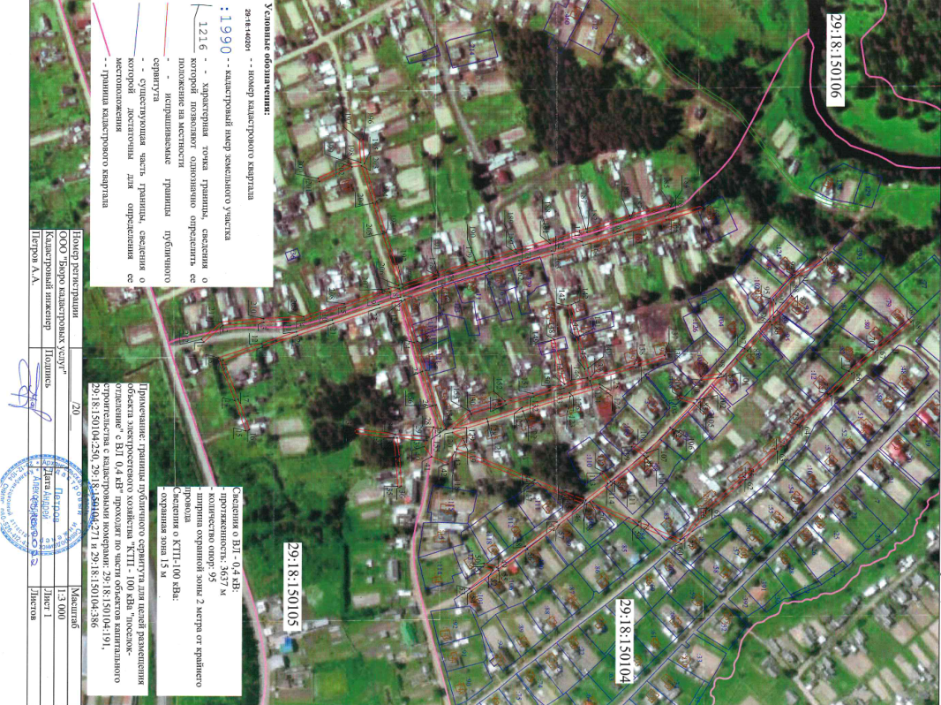
Заинтересованные лица в течение тридцати дней со дня опубликования настоящего сообщения могут ознакомиться с поступившим ходатайством об установлении публичного сервитута и прилагаемым к нему описанием местоположения границ публичного сервитута по адресу: ул. Комсомольская, д.7, рп.Октябрьский, Устьянский район, Архангельская область, 165210 в комитет по управлению муниципальным имуществом администрации муниципального образования «Устьянский муниципальный район», в рабочие дни с 08-30 до 17-00 (обеденный перерыв с 13-00 до 14-00) (официальный сайт администрации Устьянского муниципального района Архангельской области – www.ustyany.ru).
Правообладатели земельных участков, если их права не зарегистрированы в Едином государственном реестре недвижимости, в течение тридцати дней со дня опубликования настоящего сообщения могут подать заявление об учете их прав (обременений прав) на земельный участок с приложением копий документов, подтверждающих эти права (обременения прав), с указанием почтового адреса и (или) адреса электронной почты.

